LASKURI – kirjastojen käytön esittämiseksi

2019-12-18 Lehto Jani

Sisällysluettelo

1. Laitteen tarkoitus 1

2. Ohjelma 1

2.1. Ajastettu keskeytys 1

2.2. void dispOn() 1

2.3. void toggleBlink() 1

2.4. void togglePower() 1

1. Laitteen tarkoitus

Laitteella voi askeltaa 7-segmenttinäytöllä näkyvää numeroa välillä 0-9. Projektissa esitetään omien kirjastojen käyttö. Lisäksi on laitteessa otettu käyttöön mikroohjaimen sisäinen ajastin. Segmenttinäytön käyttöjännite tulee digitaalilähdöstä 4. Kytkennän avulla on mahdollista ohjata näyttöä päälle ja pois päältä.

Projektissa käytetään kirjastoja <https://github.com/janilehto/sevenSeg> ja <https://github.com/janilehto/libButton>.

1. Ohjelma
   1. Ajastettu keskeytys

SIGNAL(TIMER2_COMPA_vect)

{

togglePower();

}

Ohjelmassa on käytössä mikroohjaimen ajastinkeskeytetys. Ajastimia löytyy kolme, tässä on TIMER2 otettu käyttöön. Kun ajastin aikaansaa keskeytyksen, siirtyy ohjelman suoritus togglePower() funktioon. togglePower funktiota ei kutsuta loop() funktiosta, kuten kurssilla on aikaisemmin tehty. Alla kuva syntyvästä pulssista joka ohjaa näytön syöttöjännitettä.

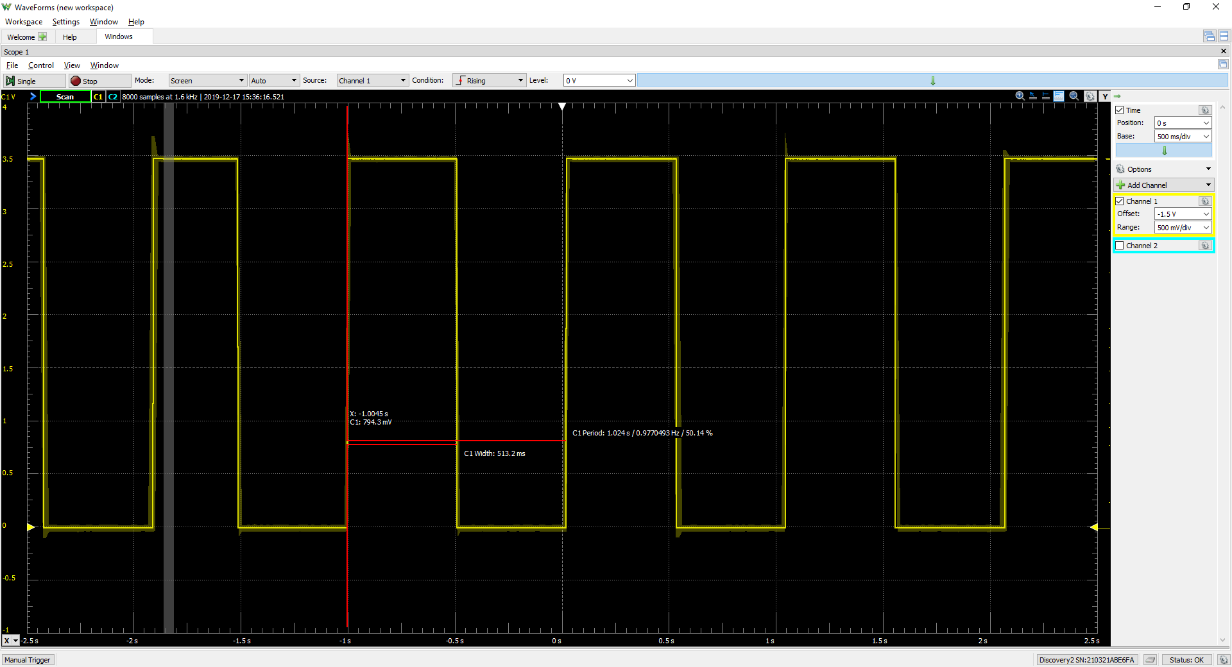

* 1. void dispOn()

Funktio kytkee käyttöön käyttöjännitteen.

* 1. void toggleBlink()

Funktio käynnistää tai lopettaa näytön vilkutuksen.

* 1. void togglePower()

Funktio aikaansaa näytön vilkutuksen. Joka toinen funktiokutsu kytkee sähköt päälle ja joka toinen pois päältä.